Nama NIM
Kelas

: Fatich Imam Al Arasy

: L200170128

: C

1. Desain jaringan
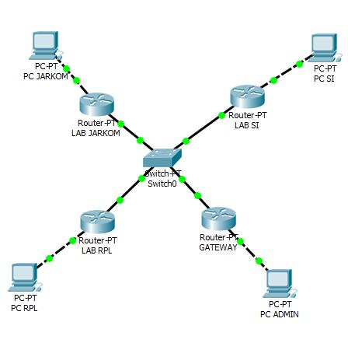

2. Konfigurasi Router Jarkom
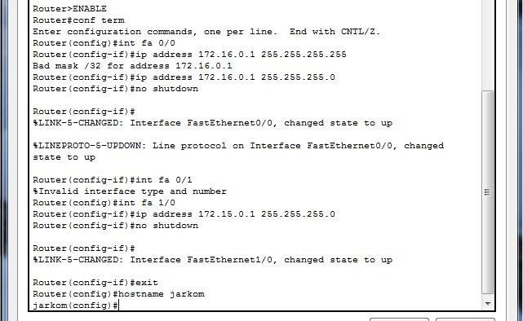

3. Konfigurasi Router RPL
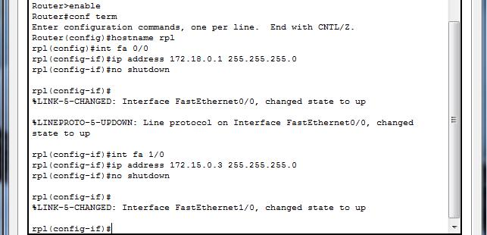
4. Konfigurasi Router SI
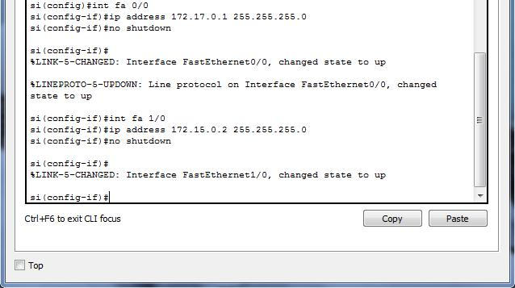

5. Konfigurasi Router Gateway
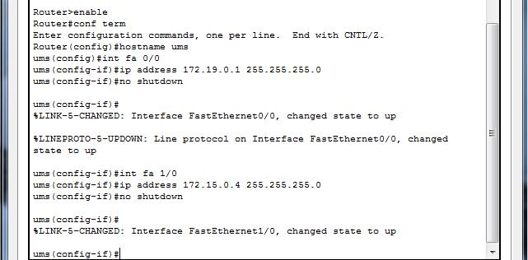
6. Konfigurasi PC
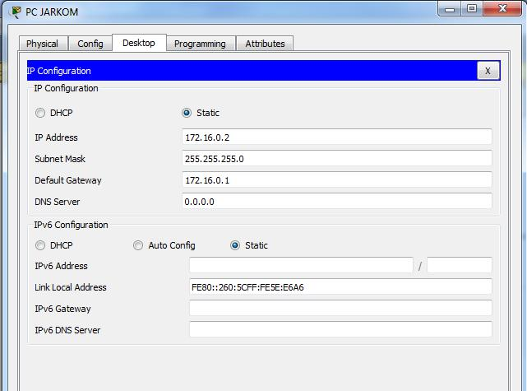

7. Konfigurasi PC RPL
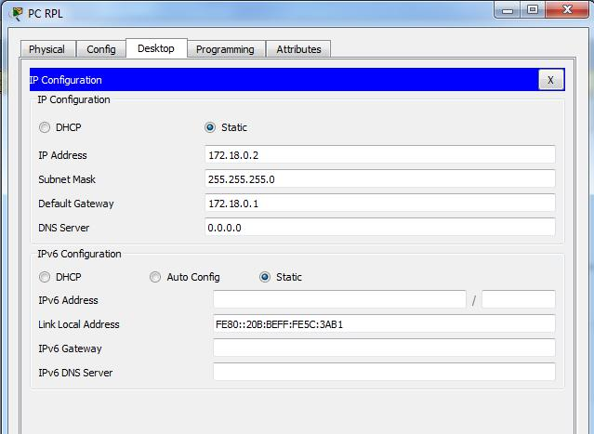
8. Konfigurasi PC SI
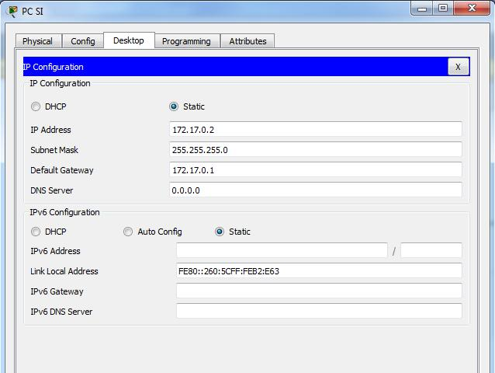

9. Konfigurasi PC Gateway
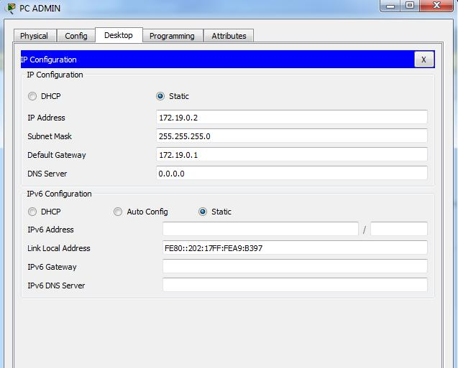

10. Melakukan peroutingan
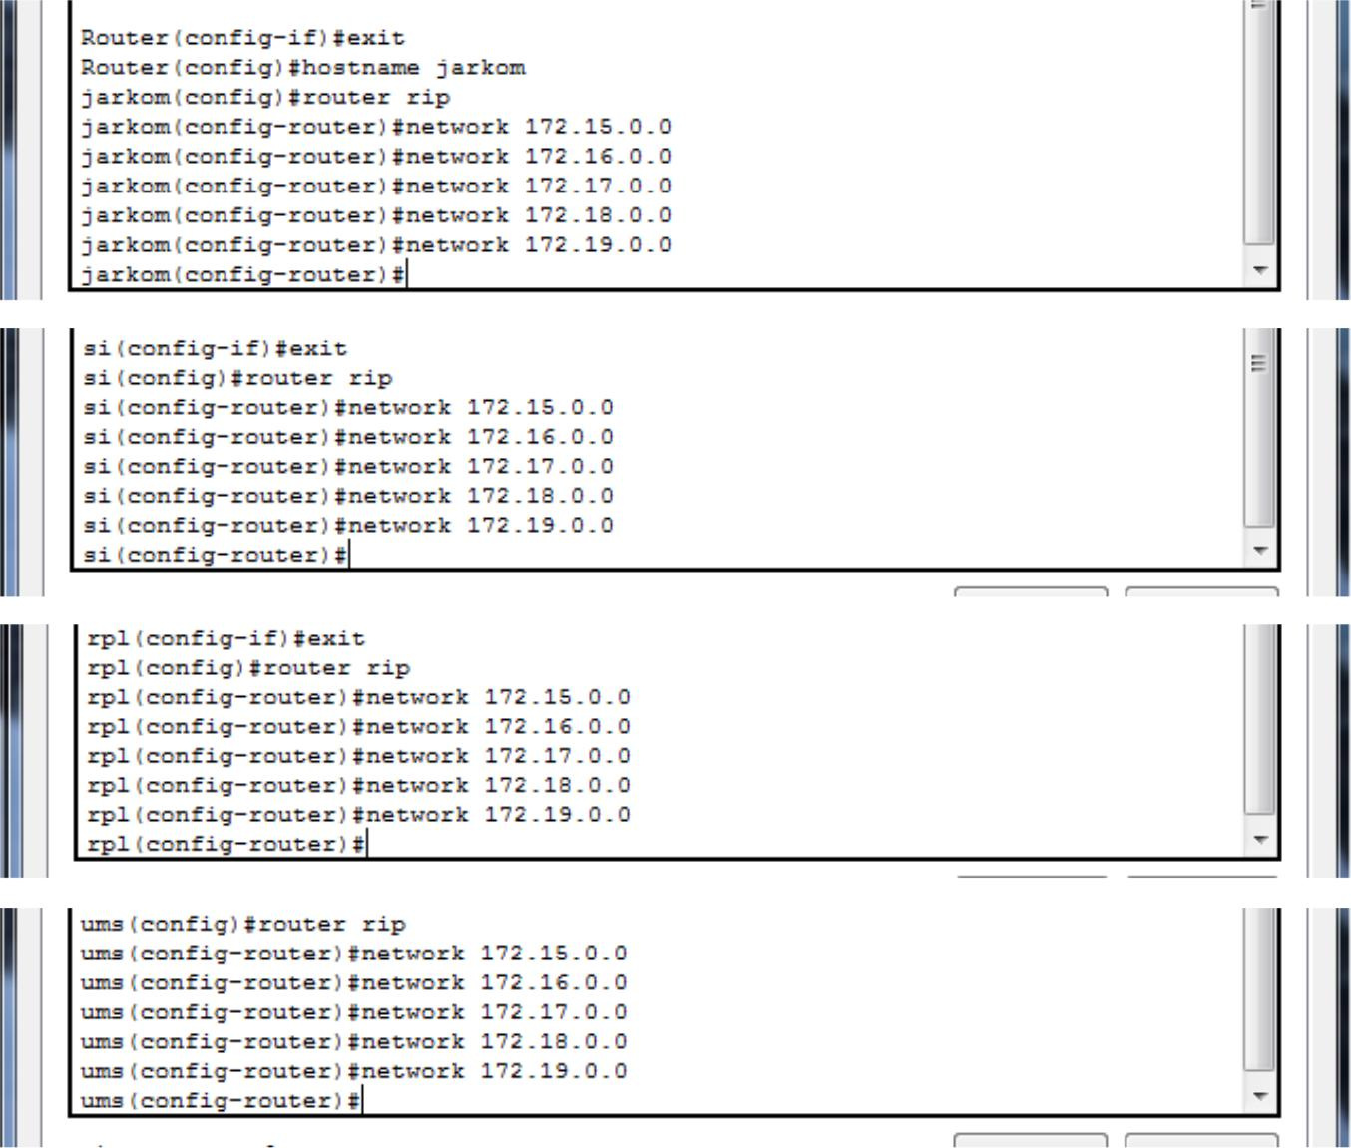

11. Melakukan cek koneksi
